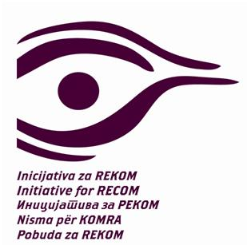

XII Međunarodni forum za tranzicionu pravdu u postjugoslovenskim zemljama
„Da žrtve žive u pamćenju društva“
u organizaciji Koalicije za REKOM
16.12.2019, Zagreb, hotel „Panorama“, Hrvatska

9.00 – 9.15 Otvaranje
prof. dr Žarko Puhovski

9.15 –11.00 PANEL 1
Tranzicijska pravda i pomirenje na prostoru bivše Jugoslavije
Moderator: Tobias Flessenkemper, šef kancelarije Saveta Evrope u Srbiji

Pirre Mirel, Honorary Director General European Commission
Gordan Markotić, koordinator predsjedanja Republike Hrvatske Vijećem EU (tbc)
Nataša Kandić, projekat REKOM
10.00 – 11.00
Diskutanti:
Thomas Unger, Impunity Watch
Mario Mažić, Koalicija za REKOM

11 -11.30
kafa i čaj

11.30 – 14.00 PANEL II
Politike i prakse sjećanja na događaje i žrtve ratova devedesetih
Moderator: prof. dr Tvrtko Jakovina

Dr. Lea David, docentkinja, Univerzitetski koledž Dablin (UCD)
Čuvari i trgovci prošlošću: Slučaj Bosna i Horcegovina
Prof. dr Dejan Jović, redovni profesor, Fakultet političkih znanosti , Sveučilište u Zagrebu
Hrvatska iznimnost - službeni narativ o pobjedniku i žrtvi Domovinskog rata
Dr. Jelena Đureinović, istoričarka, Fond za humanitarno pravo
Državne komemoracije operacije Oluja u Srbiji
Dr. Ana Ljubojević, postdoktorantkinja, Centar za jugoistočne studije, Univerzitet u Gracu
Sud sjećanja: MKSJ i politike sjećanja u Hrvatskoj i Srbiji
Dr. Eli Krasniqi, asistentkinja, Univerzitet u Gracu
Politika javnog sećanja na Kosovu posle 1999. godine

13.00 –14.00
Diskutanti:
Ivo Goldstein, povjesničar
Mirsad Duratović, Prijedor, BiH
Betim Berisha, Suva Reka, Kosovo

14.00 – 15.30
Ručak

15.30 – 17.00 PANEL III
Gde su i čime se bave haški osuđenici posle zatvorske kazne?
Moderator: Marina Fratucan, novinarka
Branka Vierda, YIHR Hrvatska
Marko Milosavljević, YIHR Srbija
Marigona Shabiu, YIHR Kosovo

16.15 -17.00 Diskutanti
Venera Cocaj, LSE
Sven Milekić, doktorant Maynooth Univerzitet

17.00 – 17.30 Zaključne reči

